高青县唐坊镇人民政府
2021年政府信息公开工作年度报告

本报告根据《中华人民共和国政府信息公开条例》（国务院令第711号，以下简称《条例》）要求编制。报告全文分总体情况、主动公开政府信息情况、收到和处理政府信息公开申请情况、政府信息公开行政复议行政诉讼情况、存在的主要问题及改进情况、其他需要报告的事项6个部分。
报告中所列数据统计期限自2021年1月1日始，至2021年12月31日止。报告电子版可在高青县人民政府门户网站（www.gaoqing.gov.cn）查阅和下载。如对报告内容有疑问，请与高青县唐坊镇信息公开领导小组办公室联系（地址：山东省淄博市高青县唐坊镇人民政府；邮编：256302；电话：0533- 6355730；传真：0533-6355704；电子邮箱：gqxtfz@zb.shandong.cn）。
一、总体情况
（一）主动公开
制定了《政务公开工作领导体制》和《政务公开工作实施方案》，明确领导责任和信息公开工作流程。召开2021年度政务公开部署会、培训会，确保基层政务公开标准化规范化工作有序推进、取得实效。2021年主动公开承办的3件县人大代表建议、1件县政协委员提案的整体办理情况，对涉及公共利益、公众权益、社会关切及需要社会广泛知晓的建议和提案办理复文全文予以公开。在财政信息公开方面，除涉密信息外，将2021年全镇政府预算和2020年政府决算信息全部在高青县政府网站进行公开。健全解读机制，本单位负责人牵头政策解读工作，协调、督促各科室及时报送解读方案和解读材料，解读材料与政策文件一并公开。本单位2021年共收到群众留言1439件，主要涉及待遇补助，农村建设等方面，均在5个工作日内回复，群众满意率89.35%。
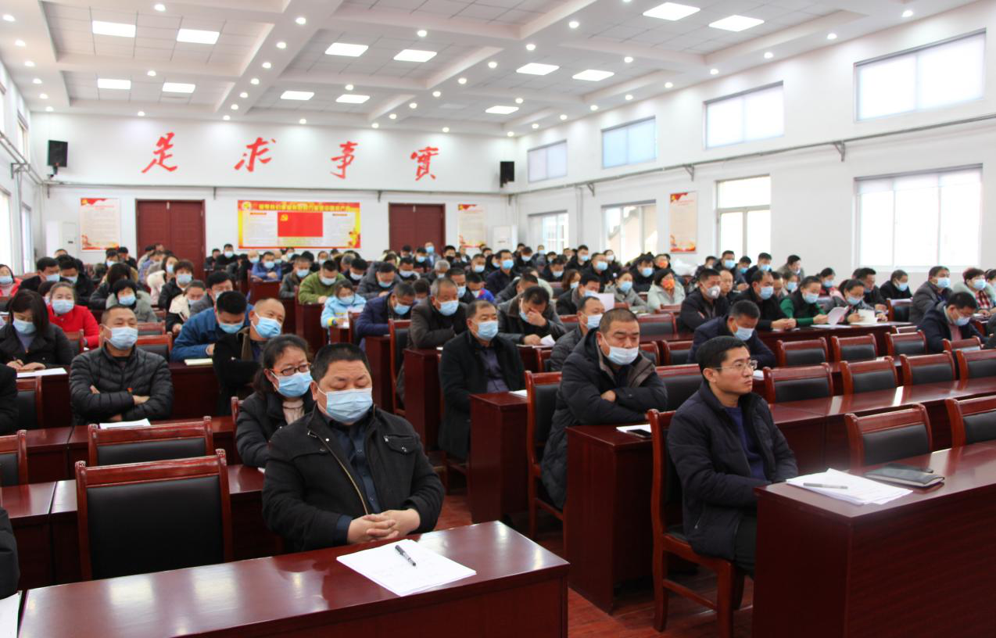
（二）依申请公开
2021年未收到政府信息公开申请，上年度未结转政府信息公开申请，未因政府信息公开被申请行政复议、提起行政诉讼。
（三）政府信息管理
建立了政府信息保密审核制度，对准备公开的政府信息进行预先审核，专人负责，专人监督确，保其不涉密。建立动态调整机制，对文件进行专人管理，对失效的公开文件及时清理。
（四）政府信息公开平台建设
开设微信公众号“唐坊镇人民政府”，开设工作周报、宣传视频号、重要信息通知、倡议书等栏目，主动公开信息和政策，提高政务信息透明度的同时方便群众办理相关业务；在高青县人民政府网站政务公开栏目内依法公开信息，派专人维护和更新，保证信息的真实有效，同时及时关注群众留言，对群众关心的问题一一解答；建立信息公开专栏，对群众关注的信息加以公开，提升政务公开的透明度。
（五）监督保障
调整了政务公开领导小组，由主要负责人任组长，健全完善领导体制和工作机制。明确党政办公室负责政府信息公开工作，并配备了1名专职人员、2名兼职人员。开展了1次政府信息公开工作培训会，提升工作人员的政务公开和责任意识。

二、主动公开政府信息情况
第二十条第（一）项
信息内容 | 本年制发件数 | 本年废止件数 | 现行有效件数
规章 | 0 | 0 | 0
行政规范性文件 | 0 | 0 | 0
第二十条第（五）项
信息内容 | 本年处理决定数量
行政许可 | 0
第二十条第（六）项
信息内容 | 本年处理决定数量
行政处罚 | 0
行政强制 | 0
第二十条第（八）项
信息内容 | 本年收费金额（单位：万元）
行政事业性收费 | 0

三、收到和处理政府信息公开申请情况
（本列数据的勾稽关系为：第一项加第二项之和，等于第三项加第四项之和） |  |  | 申请人情况
 |  |  | 自然人 | 法人或其他组织 |  |  |  |  | 总计
 |  |  |  | 商业  企业 | 科研  机构 | 社会公益组织 | 法律服务机构 | 其他
一、本年新收政府信息公开申请数量 |  |  | 0 | 0 | 0 | 0 | 0 | 0 | 0
二、上年结转政府信息公开申请数量 |  |  | 0 | 0 | 0 | 0 | 0 | 0 | 0
三、本年度办理结果 | （一）予以公开 |  | 0 | 0 | 0 | 0 | 0 | 0 | 0
 | （二）部分公开（区分处理的，只计这一情形，不计其他情形） |  | 0 | 0 | 0 | 0 | 0 | 0 | 0
 | （三）不予公开 | 1.属于国家秘密 | 0 | 0 | 0 | 0 | 0 | 0 | 0
 |  | 2.其他法律行政法规禁止公开 | 0 | 0 | 0 | 0 | 0 | 0 | 0
 |  | 3.危及“三安全一稳定” | 0 | 0 | 0 | 0 | 0 | 0 | 0
 |  | 4.保护第三方合法权益 | 0 | 0 | 0 | 0 | 0 | 0 | 0
 |  | 5.属于三类内部事务信息 | 0 | 0 | 0 | 0 | 0 | 0 | 0
 |  | 6.属于四类过程性信息 | 0 | 0 | 0 | 0 | 0 | 0 | 0
 |  | 7.属于行政执法案卷 | 0 | 0 | 0 | 0 | 0 | 0 | 0
 |  | 8.属于行政查询事项 | 0 | 0 | 0 | 0 | 0 | 0 | 0
 | （四）无法提供 | 1.本机关不掌握相关政府信息 | 0 | 0 | 0 | 0 | 0 | 0 | 0
 |  | 2.没有现成信息需要另行制作 | 0 | 0 | 0 | 0 | 0 | 0 | 0
 |  | 3.补正后申请内容仍不明确 | 0 | 0 | 0 | 0 | 0 | 0 | 0
 | （五）不予处理 | 1.信访举报投诉类申请 | 0 | 0 | 0 | 0 | 0 | 0 | 0
 |  | 2.重复申请 | 0 | 0 | 0 | 0 | 0 | 0 | 0
 |  | 3.要求提供公开出版物 | 0 | 0 | 0 | 0 | 0 | 0 | 0
 |  | 4.无正当理由大量反复申请 | 0 | 0 | 0 | 0 | 0 | 0 | 0
 |  | 5.要求行政机关确认或重新出具已获取信息 | 0 | 0 | 0 | 0 | 0 | 0 | 0
 | （六）其他处理 | 1.申请人无正当理由逾期不补正、行政机关不再处理其政府信息公开申请 | 0 | 0 | 0 | 0 | 0 | 0 | 0
 |  | 2.申请人逾期未按收费通知要求缴纳费用、行政机关不再处理其政府信息公开申请 | 0 | 0 | 0 | 0 | 0 | 0 | 0
 |  | 3.其他 | 0 | 0 | 0 | 0 | 0 | 0 | 0
 | （七）总计 |  | 0 | 0 | 0 | 0 | 0 | 0 | 0
四、结转下年度继续办理 |  |  | 0 | 0 | 0 | 0 | 0 | 0 | 0

四、政府信息公开行政复议、行政诉讼情况
行政复议 |  |  |  |  | 行政诉讼
结果维持 | 结果  纠正 | 其他  结果 | 尚未  审结 | 总计 | 未经复议直接起诉 |  |  |  |  | 复议后起诉
 |  |  |  |  | 结果  维持 | 结果  纠正 | 其他  结果 | 尚未  审结 | 总计 | 结果  维持 | 结果  纠正 | 其他  结果 | 尚未  审结 | 总计
0 | 0 | 0 | 0 | 0 | 0 | 0 | 0 | 0 | 0 | 0 | 0 | 0 | 0 | 0

五、存在的主要问题及改进情况
（一）存在问题
2021年政府信息公开工作进展顺利，公开途径进一步增加，公开内容进一步丰富，但是也存在一定问题：一是主动公开信息及时性不强，少量信息没有做到发布立即公开;二是政府信息公开宣传仍需加强，部分群众没有关注镇政府微信号。
（二）改进措施，
2021年将加强以下工作，全力推进政府信息公开工作深入开展。一是加强监督检查。根据政务公开的工作要求，分管领导加强日常监管，加强对群众意见的收集，加强以党政办作为政务公开工作主管科室，具体负责组织协调、指导推进、监督检查全镇政务公开工作。二是做好宣传工作。通过各个管区到户宣传，村喇叭广播，村内张贴海报，丰富完善新媒体内容和形式等途径，多措并举，切实提升政务新媒体公开平台的质量和政务公开效果。
六、其他需要报告的事项
（一）收取信息处理费情况
本机关依申请提供政府信息，按照《国务院办公厅关于印发<政府信息公开信息处理费管理办法>的通知》（国办函〔2020〕109号）和《山东省人民政府办公厅关于做好政府信息公开信息处理费管理工作有关事项的通知》（鲁政办字〔2020〕179号）收取信息处理费。2021年，本机关依申请公开政府信息未收取任何费用。
（二）落实上级年度政务公开工作要点情况
严格落实《国务院办公厅关于印发2021年政务公开工作要点的通知》（国办发〔2021〕12号）、《山东省人民政府办公厅关于印发2021年山东省政务公开工作要点的通知》（鲁政办发〔2021〕5号）、《淄博市人民政府办公室关于印发2021年淄博市政务公开工作要点的通知》（淄政办字〔2021〕39号）各项规定，制定了《高青县唐坊镇2021年政务公开工作实施方案》，制定了相应的政务公开时间表，将各个委办中心的工作分类分时段进行归纳总结，明确公开相关责任人和公开时限，严格按照法律法规和要点要求，重点做好各个领域信息公开工作，目前各项工作已落实到位。
（三）人大代表建议和政协委员提案办理结果公开情况
2021年，本机关共承办县十七届人大五次会议建议3件，承办县政协十四届五次会议提案1件，均在县政府网站建议提案专题，集中公开建议提案人、建议提案原文、建议提案办理结果等信息。
（四）政务公开工作创新情况
建立健全新媒体公开制度，明确了专人管理唐坊镇人民政府微信公众号的信息公开和建议收集的管理制度，完善公众号的内容和形式，以图片、视频等群众喜闻乐见的方式进行政务公开。
（五）有关数据统计说明
报告中所列数据可能因四舍五入原因与数据直接相加之和存在尾数差异。

